6 сегмент 7 сегмент

|  |
| --- |
| A  B |
|  |

|  |
| --- |
| A  B |

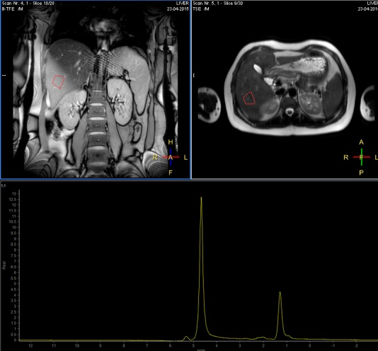 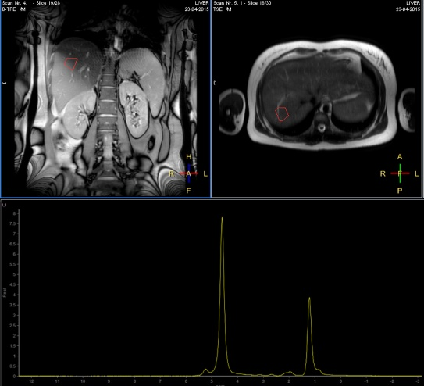

Рисунок 4. МР-спектроскопия 6 и 7 сегментов печени пациентки А.

А. Позиционирование объемов для выполнения спектроскопии на фронтальном и аксиальном срезах.

B. МР-спектры, видны крупные пики воды (4,7 ppm) и жира (1,3 ppm).